PHÒNG GD&ĐT CÁT HẢI

**TRƯỜNG TH NGUYỄN VĂN TRỖI**

**BÀI KIỂM TRA CUỐI HỌC KỲ II - NĂM HỌC 2023 - 2024**

**Môn: Tin học (Phần thi: Thực hành) - Lớp 4**

**(Thời gian: 25 phút)**

**Đề 1: (5 điểm)** Hãy soạn thảo văn bản và trình bày theo mẫu sau: *(gõ xong thực hiện lưu bài với tên và lớp của mình VD: Nam 4A1)*

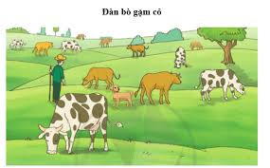**Đàn bò gặm cỏ**

Cả đàn bò rống lên sung sướng. Nhẫn cũng phải đứng dừng lại một bước, hai mắt sáng rực lên. Qua có mấy đêm mưa phùn mà cả khu đồi đã thay đổi hẳn bộ mặt. Một màu xanh non ngọt ngào, thơm ngát, trải ra mênh mông trên khắp các sườn đồi.

PHÒNG GD&ĐT CÁT HẢI

**TRƯỜNG TH NGUYỄN VĂN TRỖI**

**BÀI KIỂM TRA CUỐI HỌC KỲ II - NĂM HỌC 2023 - 2024**

**Môn: Tin học (Phần thi: Thực hành) - Lớp 4**

**(Thời gian: 25 phút)**

**Đề 2: (5 điểm)** Hãy soạn thảo văn bản và trình bày theo mẫu sau: *(gõ xong thực hiện lưu bài với tên và lớp của mình VD: Nam 4A1)*

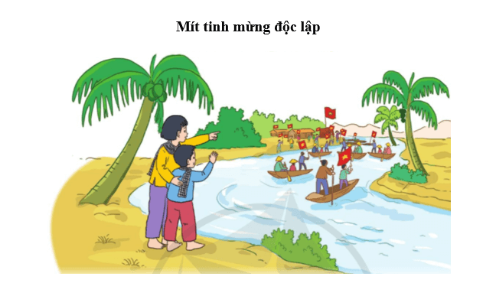

**Mít tinh mừng độc lập**

Như mùa hoa đến ngày nở rộ, cờ đỏ sao vàng mọc dần lên trước của mỗi ngôi nhà. Rồi mỗi người trên tay một lá cờ, lần lượt đổ ra sân chợ. Trên dòng sông mênh mông, những chiếc xuồng với lá cờ mỗi lúc mỗi gần nhau, đổ về bến chợ.

PHÒNG GD&ĐT CÁT HẢI

**TRƯỜNG TH NGUYỄN VĂN TRỖI**

**BÀI KIỂM TRA CUỐI HỌC KỲ II - NĂM HỌC 2023 - 2024**

**Môn: Tin học (Phần thi: Thực hành) - Lớp 4**

**(Thời gian: 25 phút)**

**Đề 3: (5 điểm)** Hãy soạn thảo bài thơ và trình bày theo mẫu sau: *(gõ xong thực hiện lưu bài với tên và lớp của mình VD: Nam 4A1)*

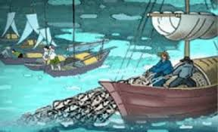**Đoàn thuyền đánh cá**

Mặt Trời xuống biển như hòn lửa

Sóng đã cài then, đêm sập cửa

Đoàn thuyền đánh cá lại ra khơi

Câu hát căng buồm với gió khơi.

Hát rằng: cá bạc Biển Đông lặng

Cá thu Biển Đông như đoàn thoi

Đêm ngày dệt biển muôn luồng sáng

Đến dệt lưới ta, đoàn cá ơi!

PHÒNG GD&ĐT CÁT HẢI

**TRƯỜNG TH NGUYỄN VĂN TRỖI**

**BÀI KIỂM TRA CUỐI HỌC KỲ II - NĂM HỌC 2023 - 2024**

**Môn: Tin học (Phần thi: Thực hành) - Lớp 4**

**(Thời gian: 25 phút)**

**Đề 4: (5 điểm)** Hãy soạn thảo văn bản và trình bày theo mẫu sau: *(gõ xong thực hiện lưu bài với tên và lớp của mình VD: Nam 4A1)*

**Mít tinh mừng độc lập**

Mọi người như dậy lên. Ai cũng muốn cất tiếng hát, nhưng không biết hát bài gì. Bấy giờ, không có một bài hát nào đủ cho con người được hả hê mừng ngày chấm dứt đời nô lệ. Thế là mạnh ai nấy hét, vừa hét, vừa giơ cao tay vẫy cờ.

***Biểu điểm:*** - Soạn thảo được văn bản thô đúng và đầy đủ bài: 3,5 điểm.

- Tên bài trình bày chữ đậm: 0,25 điểm.

- Căn lề đúng đạt: 0,25 điểm

- Lưu bài: 0,5 điểm

- Chèn được hình ảnh và đưa vào đúng vị trí: 0,5 điểm

- Gõ sai hoặc gõ thiếu trừ: 0,25 điểm